dist[ex] monitor – Bericht 2. Quartal 2026
Redaktionsschluss ist der 12.05.2026

  - Thematische Schwerpunkte im Monitoring

Im zweiten Quartal 2026 lag der Fokus unseres Social Media-Monitorings insbesondere auf den folgenden Themen:
- Die Epstein-Files und wie extremistische Akteur*innen diese auf ihren Kanälen aufgreifen
- Der Monat Ramadan und seine Instrumentalisierung durch islamistische Akteur*innen
- KI-Nutzung durch extremistische Akteur*innen
- Verklärung von und positive Bezugnahmen auf Adolf Hitler und die Wehrmacht

1. Die Epstein-Files

Im Zuge der Veröffentlichung weiterer Ermittlungsunterlagen im Fall Jeffrey Epstein kam es auch in Deutschland zu öffentlichen Reaktionen aus extremistischen Milieus. Besondere Aufmerksamkeit erhielt dabei ein Auftritt des Musikers Xavier Naidoo im Rahmen einer Kundgebung in Berlin, bei der die sogenannten Epstein-Akten thematisiert wurden. Naidoo sprach dort von „Menschenfressern“ und „Kinderfressern“ und behauptete, es gebe Eliten, die Kannibalismus praktizierten. Für solche Aussagen finden sich keinerlei Belege. Der Fall zeigt, wie reale Kriminalfälle mit hoher medialer Sichtbarkeit von extremistischen Akteur*innen aufgegriffen, symbolisch überhöht und in bestehende Feindbildnarrative eingebettet werden. Die „Epstein-Files“ fungieren in diesen Kontexten weniger als Quelle differenzierter Analyse, sondern vielmehr als Projektionsfläche für bereits etablierte ideologische Deutungsmuster.

Die sogenannten „Epstein-Files“ bezeichnen umfangreiche Ermittlungs- und Gerichtsakten im Zusammenhang mit Jeffrey Epstein, die in mehreren Wellen durch US-Behörden veröffentlicht wurden. Das Material umfasst unter anderem Zeug*innenaussagen, Flug- und Reiseprotokolle, Kontaktlisten, Email-Korrespondenzen, Fotografien sowie Ermittlungs- und Gerichtsberichte. Die Akten dokumentieren schwere Vorwürfe sexualisierter Gewalt, systematischen Missbrauch Minderjähriger und ein Netzwerk von Kontakten aus Politik, Wirtschaft, Wissenschaft und Medien. Dabei ist jedoch zentral festzuhalten, dass eine namentliche Erwähnung in Ermittlungsunterlagen keine strafrechtliche Schuld impliziert. Die Akten bilden Kontakte, Begegnungen oder Kommunikationszusammenhänge ab, nicht automatisch kriminelle Beteiligung. Gleichwohl erzeugt die Kombination aus schwerwiegenden Straftaten und prominenten Namen erhebliche öffentliche Aufmerksamkeit – und damit ein hohes Mobilisierungspotenzial.

Verschwörungsideologische Milieus sehen sich in ihren Ansichten bestätigt und knüpfen die Epstein-Enthüllungen an Narrative einer vermeintlichen globalen Elitenverschwörung. Solche Erzählungen existieren spätestens seit dem frühen 20. Jahrhundert und sind häufig antisemitisch grundiert, etwa in Form von Ritualmordlegenden oder den „Protokollen der Weisen von Zion“. Der Epstein-Fall wird in diesen Kontexten als vermeintlicher Beleg dafür interpretiert, dass eine geheim agierende Elite Politik, Wirtschaft und Medien kontrolliere, systematisch sexualisierte Gewalt ausübe und staatliche Institutionen entsprechende Straftaten vertuschten. Die reale Existenz eines Missbrauchsnetzwerks wird dabei nicht differenziert analysiert, sondern in ein bereits bestehendes Weltbild integriert. Personen, wie Bill Gates, werden nicht aufgrund belegter Straftaten problematisiert, sondern weil sie zuvor bereits Ziel verschwörungsideologischer Narrative waren, etwa im Kontext globaler Gesundheitsprogramme oder Impfkampagnen. Die Epstein-Akten fungieren somit als Verstärker bestehender Feindbilder.

Aussagen wie jene von Xavier Naidoo oder einzelner Influencer*innen, die von angeblichem Kannibalismus oder satanischen Praktiken sprechen, reaktivieren historische Dämonisierungsnarrative. Derartige Motive sind Bestandteil antisemitischer und antielitärer Verschwörungsmythen, in denen politischen oder religiösen Gegner*innen extreme moralische Verkommenheit zugeschrieben wird. Diese rhetorische Eskalation dient weniger der Aufklärung realer Verbrechen als vielmehr der emotionalen Mobilisierung und der moralischen Delegitimierung gesellschaftlicher Eliten.

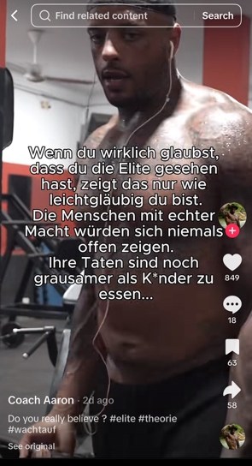
Abbildung 1: Video von Coach Aaron, in dem dieser Verschwörungsmythen über geheime Eliten verbreitet
Auch im rechtsextremen Spektrum wird der Epstein-Komplex strategisch instrumentalisiert. Besonders jene in den Akten erwähnten Persönlichkeiten, die als „liberal“, „globalistisch“ oder „links“ markiert werden, dienen als Projektionsflächen für das Narrativ einer angeblichen moralischen Degeneration politischer Gegner*innen. Politiker*innen und einflussreiche Akteur*innen – etwa der ehemalige US-Präsident Bill Clinton, der Unternehmer Bill Gates oder der frühere britische Politiker Peter Mandelson – werden herausgegriffen und in bestehende Verschwörungserzählungen integriert. Ihr politisches oder gesellschaftliches Handeln wird dabei nicht differenziert analysiert, sondern als Teil einer vermeintlichen „Schattenregierung“ gedeutet und mit rechtsextremen Narrativen, wie dem sogenannten „Großen Austausch“, verknüpft. Dabei verschmelzen antidemokratische Argumentationsmuster, antiglobalistische Rhetorik und antisemitische Chiffren. Die tatsächlichen Straftaten werden nicht als individuelles oder strukturelles Versagen analysiert, sondern als Beweis für die angebliche Systemunfähigkeit demokratischer Ordnungen umgedeutet.

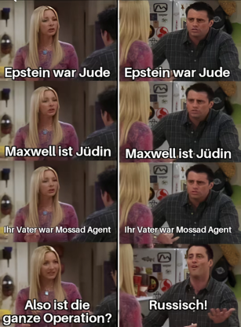
Abbildung 2: Screenshot eines verschwörungsmythischen Memes zu den vermeintlichen Hintergründen des Epstein-Netzwerks

Auch in islamistischen Diskursräumen finden sich entsprechende Anschlussnarrative. Dort werden die Epstein-Enthüllungen teilweise genutzt, um das Bild eines moralisch korrupten und dekadenten Westens zu zeichnen. Liberale Gesellschaftsmodelle erscheinen in dieser Lesart als Ausdruck einer grundlegenden sittlichen Verfallsdynamik. Zusätzliche Aufmerksamkeit erhielt diese Argumentation durch Berichte aus den veröffentlichten Akten, wonach 2017 mehrere Fragmente der sogenannten „Kiswa“ – des schwarz-goldenen Tuchs, das die Kaaba in Mekka bedeckt – über Kontakte aus dem Golfraum an Jeffrey Epstein gelangten. Die Dokumente enthalten jedoch keine Erklärung für Zweck oder Motivation dieser Lieferung. In islamistischen Online-Diskursen wird dieser Vorgang dennoch symbolisch aufgeladen und als Beleg für eine angebliche Entweihung islamischer Heiligtümer durch westliche Eliten interpretiert. Dahinter stehe das Ziel der Vernichtung der muslimischen Welt.
Parallel dazu wird in einzelnen Beiträgen die unbelegte Behauptung verbreitet, Epstein sei ein Agent des israelischen Geheimdienstes Mossad gewesen. Für diese These existieren keine belastbaren Belege; sie wird jedoch in bestehende geopolitische Feindbildkonstruktionen integriert. Die Kombination aus moralischer Empörung, religiöser Symbolik und geopolitischer Zuschreibung verstärkt die narrative Anschlussfähigkeit des Falls. Der Epstein-Komplex wird so in Erzählungen eingebaut, die westliche Demokratien delegitimieren, und islamistische Gesellschaftsentwürfe als moralisch überlegen inszenieren.

2. Der Monat Ramadan und seine Instrumentalisierung durch islamistische Akteur*innen

Der Ramadan gehört zu den wichtigen religiösen Traditionen im Islam und gilt als heilig, unter anderem weil in diesem Monat der Koran auf die Erde hinabgesandt worden sein soll. Während des Monats sind vor allem das Fasten, die Rückbesinnung auf die eigene Beziehung zu Gott und das Lesen des Korans zentrale Aspekte. Insbesondere durch das gemeinsame Fastenbrechen (iftar) wohnt dem Monat auch eine starke soziale Komponente inne. Auch extremistische Akteur*innen beziehen sich auf den Monat Ramadan und versuchen ihn für ihre Ansprachen an andere Muslim*innen zu instrumentalisieren.
Die beiden salafistischen Prediger Pierre Vogel und Abul Baraa weisen bspw. in einem gemeinsamen Video mit dem Titel „Freuen sich Abu Hamza (Pierre Vogel) und Abul Baraa auf Ramadan?“ auf YouTube eindringlich auf die spirituellen Vorzüge des Monats hin. Dazu zählen sie unter anderem die Belohnungen für gute Taten in dem Monat, das Vergeben von Sünden sowie „von der Hölle loszukommen“. Die dafür nötigen Entbehrungen seien nur auf eine kurze Zeit begrenzt, hätten jedoch eine große religiöse Bedeutung. In 30 Tagen sei es demnach möglich, das eigene Leben gänzlich zu verändern, indem man sich in diesem Monat allein auf die Religion und die strikte Einhaltung diverser Ge- und Verbote konzentriert. So sei nicht nur der Verzicht auf Nahrung und Getränke entscheidend, sondern das Unterlassen jeglichen vermeintlich verbotenen (haram) Verhaltens. Dazu zählt laut Vogel bspw. auch das Hören von Musik oder das Ansehen fremder Frauen bzw. Männer. Die Prediger verknüpfen ihre salafistische Interpretation des Islam und die damit verbundenen Verhaltensregeln gezielt mit dem Ramadan als religiös bedeutsamer Zeit, um andere Muslim*innen für ihre Lesart des Islam zu gewinnen.

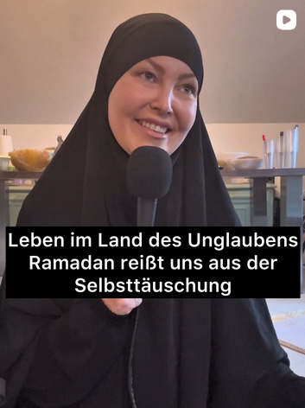
Abbildung 3: Post von Hanna Hansen über das „Leben im Land des Unglaubens“ während des Ramadans
Hanna Hansen nutzt den „heiligen“ Monat ebenfalls für eine Ansprache an Muslim*innen und Nicht-Muslim*innen in einem YouTube Short. Ramadan sei der beste Zeitpunkt für Interessierte, um die Religion kennenzulernen. Als praktische Schritte empfiehlt sie dazu, eine Moschee zu besuchen, Fragen zu stellen oder den hijab (Kopftuch) auszuprobieren. Muslimische Kinder und Jugendliche ruft Hansen zur Standhaftigkeit auf – sie sollten sich nicht schämen, wenn sie im Ramadan auffallen, bspw. durch das Fasten. Auch Abdelhamid, der wie Hansen als Influencer auftritt, widmet dem Monat ein eigenes Format auf seinen Social Media-Kanälen. Nachdem er letztes Jahr wegen des Betrugs mit Spendengeldern verurteilt wurde, ist Abdelhamid seit mehreren Monaten wieder aktiv. In seinen täglichen Beiträgen zum Monat Ramadan greift Abdelhamid verschiedene Erzählungen aus der islamischen Geschichte auf, um von diesen Beispielen Verhaltensempfehlungen für die Gegenwart, insbesondere im Monat Ramadan, abzuleiten. Auch Abdelhamid argumentiert in diesen Videos für die strikte Einhaltung von Ge- und Verboten.

Alle Akteur*innen eint der Bezug auf den Monat Ramadan. Sie nutzen die religiöse Bedeutung des Monats für ihre Beiträge, um damit ein möglichst breites Publikum anzusprechen. Dabei positionieren sie sich als Instanz, die mit vermeintlichem Wissen das korrekte Verhalten während des Monats und darüber hinaus vorgibt. Die Einhaltung dieser Regeln wird als Voraussetzung für eine gottgefällige Lebensweise und für den Erhalt der spirituellen Vorzüge des Ramadans dargestellt, bspw. das Vergeben von Sünden. Zudem spricht bspw. Hanna Hansen auch explizit Nicht-Muslim*innen an, um sie zu missionieren. Hansen und die anderen Prediger*innen eint, dass sie ihre eigene Interpretation zur Begehung des Monats mit „dem Islam“ gleichsetzen und damit für sich beanspruchen, die einzige religiöse Wahrheit zu vertreten. Letztlich bieten Ratschläge und Erzählungen rund um den Monat, gerade wegen seiner Bedeutung für die individuelle Religiosität, einen niedrigschwelligen Hebel für salafistische Ansprachen. So treffen Menschen, die sich im Ramadan intensiver ihrer Religion zuwenden, auf salafistische Prediger*innen, die sich als besonders nah an der Essenz des Islam darstellen und die Deutungshoheit über die „richtige“ Auslegung der Religion für sich beanspruchen. Dieses autoritäre Auftreten kombinieren die Prediger*innen insbesondere während des Ramadans mit religiösen Heilsversprechen. Während die Akteur*innen in ihrem Alltagsgeschäft häufig mit Emotionen, wie Schuld und Scham, arbeiten, um ihre Inhalte zu verbreiten, betonen sie im Ramadan vermehrt die Gnade und Güte Gottes und stellen die Chance auf Absolution, gekoppelt an das richtige Verhalten, ins Zentrum ihrer Argumentation.

3. KI-Nutzung durch extremistische Akteur*innen auf Social Media

Mit Künstlicher Intelligenz (KI) erzeugte (Bild-)Inhalte sind derzeit weit verbreitet. In unserem Monitoring zeigt sich, wie extremistische Akteur*innen phänomenübergreifend Bilder nutzen, die mutmaßlich mit KI erstellt werden. Wir analysieren, warum mit KI erstellte Visualisierungen für extremistische Akteur*innen von Bedeutung sind.

Der rechtsextreme Instagram-Account Wilhelm_Kachel (über 23.000 Follower*innen) wirbt wiederholt für eine „Remigration“ und zeigt ein Deutschland im „völkischen Look“. Viele Beiträge verwenden mit KI erzeugtes Bildmaterial, begleitet von weißer Schrift auf blauem Grund sowie dem Logo des Accounts. Die Motive stellen oftmals selbstsichere, stolze oder würdevolle weiße und blonde Menschen dar. Weiblich gelesene Personen werden in der Regel lasziv und normschön inszeniert, häufig bei der Ausübung von Tätigkeiten, die in entsprechenden ideologischen Kontexten als „klassisch weiblich“ kodiert sind (z. B. Kindererziehung, vgl. Abb. 4). Die männlich gelesenen Personen repräsentieren oftmals körperliche Stärke und/oder Kampfbereitschaft. Migrant*innen oder politische Gegner*innen werden u. a. zynisch lächelnd, aggressiv oder bedrohlich dargestellt. Viele Motive sind anschlussfähig an rechtsextreme Rollenbilder.

Abbildung 4: Bild des Accounts Wilhelm-Kachel, das Stereotype inhaltlich und ästhetisch aufgreift
Die Bilder werden mutmaßlich von Alexander Kleine, Aktivist der Identitären Bewegung und Geschäftsführer von Tannwald Media, erstellt. Tannwald Media wurde zuletzt mit den KI-Inhalten des Wahlkampfs der AfD oder dem mit KI erstellten Video zum sogenannten „Abschiebesong“ in Verbindung gebracht. Die Bild-Text-Kombinationen werden auch als Sticker im sogenannten „Patria-Laden“ verkauft.

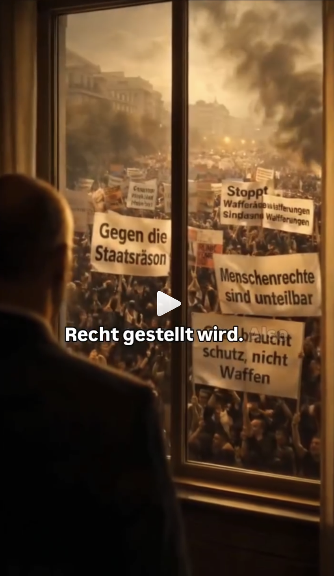
Abbildung 5: Screenshot eines KI-generierten Videos, das den Aufstand gegen die „Staatsräson“ visualisieren soll
Auch Akteur*innen aus dem islamistischen Spektrum nutzen KI-generierte Inhalte. Nach dem Verbot von „Muslim Interaktiv“ durch das Bundesministerium des Innern im November 2025 benannten viele der online aktiven Gruppierungen ihre offiziellen Kanäle um, behielten die Follower*innen, löschten die vorherigen Inhalte und posteten daraufhin unter ihren bürgerlichen Namen. Zudem entstanden neue Profile. Einer dieser Instagram-Accounts ist „ISLAMigenz“ (rund 1.500 Follower*innen), der Kanal greift stark auf KI-generierte Inhalte zurück.

ISLAMigenz veröffentlicht oftmals emotionalisierende Videos, die z. T. mehrere Minuten dauern und mit dramatischer Musik unterlegt sind. Die Videos zeigen unter anderem einzelne Heldenfiguren. In einem Fall wird ein „vorbildliches“ Verhalten von Bürger*innen in Bezug auf die deutsche Politik dargestellt: So legt ein Video nahe, gegen die deutsche Unterstützung Israels im Nahost-Konflikt zu protestieren. In anderen Videos wird eine große Widerstandsbewegung gegen die „Staatsräson“ visualisiert (Abb. 5). Diese kämpft gegen einen vermeintlich unrechtmäßig handelnden Staat und gibt vor, eine Verhaltensänderung bei dessen Führungspersonen zu erreichen.

ISLAMigenz veröffentlicht zudem Beiträge, die thematisch entweder die Spaltung und Erniedrigung der islamischen Welt problematisieren, die Gemeinschaft und Stärke aller Muslim*innen beschwören oder die Gerechtigkeit sowie den sozialen Anspruch des Islam hervorheben. Andere Beiträge stellen die Größe Allahs und den Glauben an ihn in den Mittelpunkt. Im Unterschied zur sonstigen Ästhetik der Akteur*innen dominieren bei ISLAMigenz weniger reale Bild- und Videoaufnahmen; stattdessen werden überwiegend vollständig animierte und meist längere Videobeiträge publiziert.

Im verschwörungsideologischen Spektrum greift der Instagram-Account „forbidden_truth“ (über 410.000 Follower*innen) wiederholt auf KI-generierte Bilder zurück. Es finden sich beispielsweise Inhalte zur Verschwörungserzählung der „Chemtrails“: Demnach versprühen mächtige Personen über die Kondensstreifen von Flugzeugen Chemikalien mit dem Ziel einer Manipulation oder Vergiftung der Bevölkerung. Anhänger*innen dieser Verschwörungserzählung weisen in ihren Botschaften z. T. Überschneidungen mit rechtsextremen Strömungen auf, bisweilen finden sich darin ebenso antisemitische Denkansätze. Beispielsweise postete „forbidden_truth“ wiederholt eine Grafik, die mit einem Comic-ähnlichen Stil die Grundgedanken der vermeintlichen Verschwörung darlegt (Abb. 6). Das KI-generierte Schaubild soll die Verschwörungserzählung seriös erscheinen lassen und vermeintlich plausibel erklären.
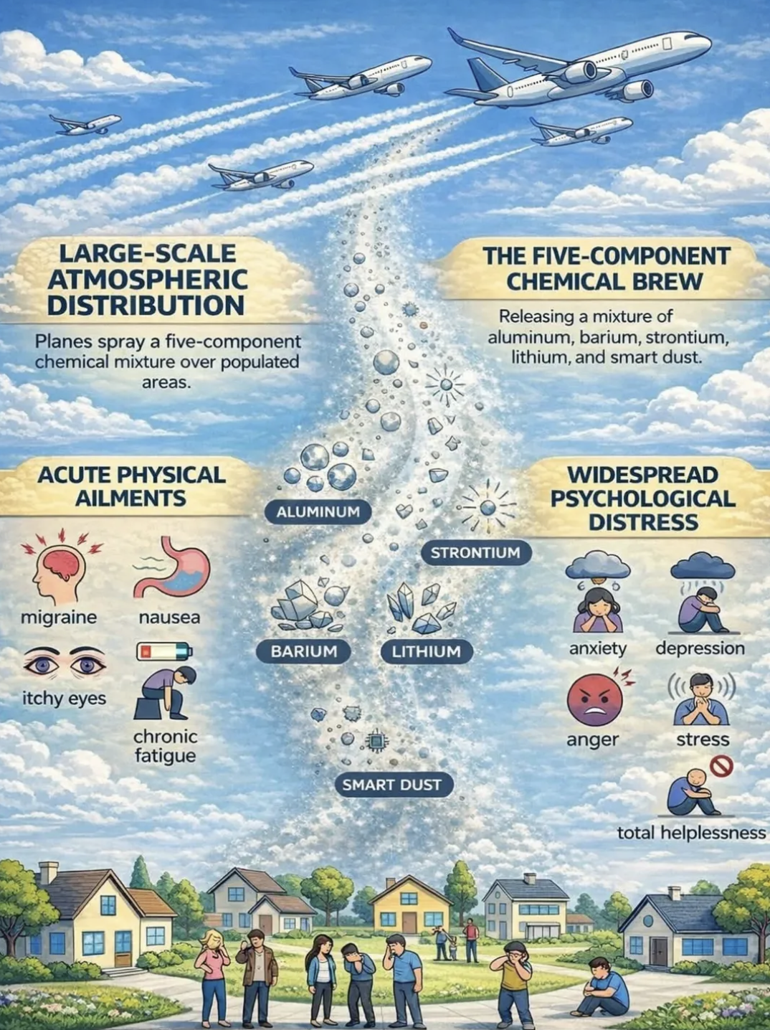
Abbildung 6: Screenshot eines KI-generierten Schaubilds, das den Verschwörungsmythos der „Chemtrails“ darstellt
Ein anderer Beitrag suggeriert, viele Menschen seien ignorant und würden deshalb „Chemtrails“ nicht wahrnehmen. Hüte aus Aluminiumfolie gelten manchen Anhänger*innen als Schutz gegenüber einer behaupteten Beeinflussung der Gedanken oder einer Vergiftung. Die Verschwörungsgläubigen werden daher gemeinhin auch als „Aluhüte“ bezeichnet. Diese abwertende Fremdbezeichnung greifen andere Beiträge des Accounts selbstironisch auf und drehen sie so um, dass die „Aluhut“-Träger*innen souverän und smart wirken sollen. In anderen Fällen wird auch hier mittels KI eine große Widerstandbewegung visualisiert.

Mit KI erzeugte (Bild-)Inhalte sind momentan weit verbreitet. Es überrascht kaum, dass auch extremistische Akteur*innen darauf zurückgreifen. Die mit KI erstellten Bilder ermöglichen es extremistischen Akteur*innen, schnell, kostengünstig und professionell Inhalte zu visualisieren. Ihnen wird es somit erleichtert, sich den Anschein einer bedeutsamen Bewegung zu geben.
Zudem erlaubt KI die anschauliche Darstellung extremistischer Narrative. Sie erleichtert es den Akteur*innen, abstrakte und pauschalisierende Vorstellungen bildlich umzusetzen, etwa indem vage Feindbilder stereotyp visualisiert werden. Dies bindet einerseits die Aufmerksamkeit der Nutzer*innen und fördert Interaktion mit den Inhalten. Andererseits vermittelt es ein Gedankenbild anschaulicher, lebendiger und eindringlicher. KI lässt sich also nutzen, um gewünschte Fiktionen als Realitäten zu etablieren.
Es wird diskutiert, ob KI-Ästhetiken die „Ästhetik der Rechten“ bzw. eine „faschistische Ästhetik“ seien. Um dies einordnen zu können, ist der Entstehungsprozess von Bedeutung: KI generiert auf Basis von älterem – oftmals stereotypisiertem – Bildmaterial neue Bilder. Es wird somit Vergangenes auf nostalgische Weise neu zusammengesetzt, was insbesondere bei Gruppierungen von Bedeutung ist, die traditionelle Werte verklären. Manche rechte Akteur*innen nutzen mit KI erzeugtes Bildmaterial zudem, um in Online- und Offline-Räumen rechte Raumnahmen zu realisieren.

Die weitgehend US-amerikanischen ethischen Richtlinien der Anbieter begünstigen die Verbreitung solcher Inhalte in Netzwerken, die nach vergleichbaren Standards betrieben werden. Zugleich werden die generischen Bilder durch personalisierte Markenzeichen individualisiert, etwa im Abspann und/oder als wiederkehrende Logos, was einen Wiedererkennungswert verstärkt.

4. Verklärung und positive Bezugnahmen auf Adolf Hitler und die Wehrmacht auf Social Media

Rund um den sog. „Führergeburtstag“ von Adolf Hitler am 20. April nehmen wir die jährlichen Aktivitäten aus dem Rechtsextremismus in den Blick. Wir analysieren die anhaltende Symbolkraft sowie die Bedeutung von Personen und Ereignissen aus der Zeit des Nationalsozialismus. Zudem beleuchten wir, warum und wie diese bis heute ideologisch aufgegriffen und instrumentalisiert werden.

Der 20. April, der im Nationalsozialismus als propagandistisch inszenierter Feiertag mit Massenaufmärschen, Ehrungen und Loyalitätsbekundungen für Adolf Hitler begangen wurde, hat in der rechtsextremen Szene als „Führergeburtstag” weiterhin eine symbolische Bedeutung. Offene Feierlichkeiten sind selten, da sie strafrechtlich relevant sein können. Stattdessen verlagern sich Aktivitäten zunehmend in verdeckte oder codierte Formen. Rechtsextreme Aktivitäten um den 20. April können bewusst auf dieses Datum terminierte Veranstaltungen wie Konzerte oder Kameradschaftsabende sein, sodass der Zusammenhang mit dem Geburtstag Hitlers für Außenstehende nicht unmittelbar erkennbar ist. Innerhalb der Szene wird der Hintergrund von Veranstaltungen an diesem Datum jedoch eindeutig erkannt. Einmal mehr arbeiten Rechtsextreme hier mit Codes und Symboliken, die nach innen als Erkennungszeichen fungieren, während sie nach außen tarnen und verschleiern sollen. Bekannt ist dieses Vorgehen etwa durch Zahlencodes wie „88“ auf bestimmten Kleidungsmarken.
In den Sozialen Medien zeigt sich die Bedeutung des 20. April durch Inhalte wie Memes, Propaganda oder sogenannte „Feier“-Posts. Häufig tauchen dabei Botschaften auf, bei denen der Inhalt mittels (Zahlen-)Codes verschleiert wird, z. B.:
- „Alles Gute zum 20.04“
- Zahlencodes wie „1889“ (Geburtsjahr Hitlers)
- versteckte Datumscodes wie „204“
- Emojis wie z. B. ⚡⚡ als doppelte Sieg-Rune der SS oder 🙋‍♂️als Hitlergruß
Ein weiteres aktuelles Beispiel ist ein „Schnitzel-Buffet“ am 20. April im Szenelokal „Eiserner Löwe“, organisiert von Neonazi Tommy Frenck (siehe Abb. 7). Frenck ist seit Jahren eine zentrale Figur der rechtsextremen Szene und tritt u. a. als Rechtsrock-Veranstalter, Szene-Unternehmer sowie politischer Akteur im Umfeld rechtsextremer Parteien und Wähler*innengruppen auf. Sein Lokal wird dabei gezielt als Treffpunkt und Vernetzungsort genutzt.
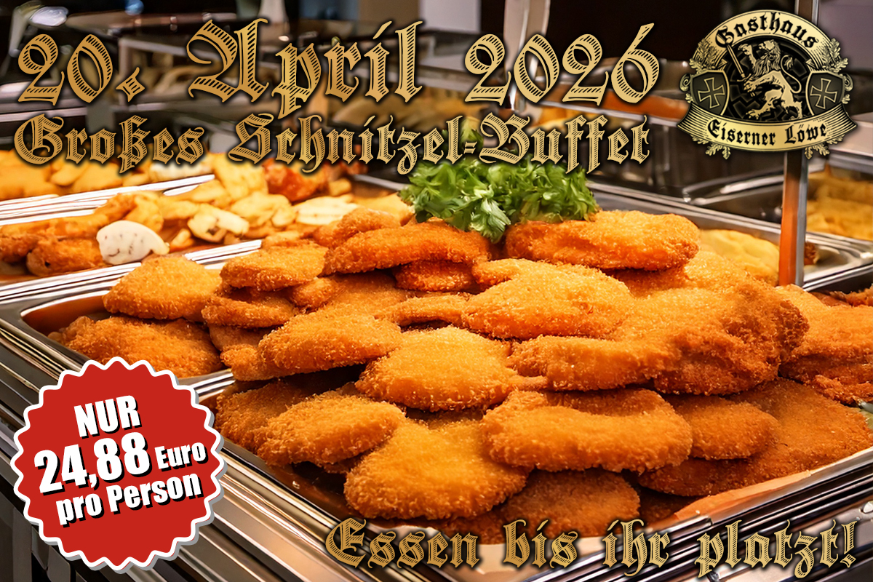
Abbildung 7: Werbung des Szenelokals „Eiserner Löwe“ zum 20.04.
Frenck ist bekannt für den Einsatz rechtsextremer Codes. So wurden schon in der Vergangenheit mehrfach Angebote am 20. April mit Preisen wie 8,88 € oder 14,88 € beworben oder bei Merchandise-Produkten in seinem Online-Shop verwendet. Dies sind Zahlen, die in der Szene als eindeutige Anspielungen auf nationalsozialistische Ideologie verstanden werden („88“ als Kürzel für „HH“, „14” verweist auf die „14 Words“ des rassistischen Glaubensbekenntnisses von David Lane „We must secure the existence of our people and a future for white children.“). Auch der AfD-Politiker Martin Wieser, der später wegen der Verwendung einer verbotenen NS-Parole in Sozialen Medien rechtskräftig verurteilt wurde, geriet schon 2024 in die Kritik, nachdem er auf Facebook einen Beitrag mit „Alles Gute zum Geburtstag!!“ und einem Bild von Adolf Hitlers Geburtshaus geliked haben soll.
Die Beispiele zeigen: Rechtsextreme Akteur*innen nehmen weiterhin direkt Bezug auf den historischen Nationalsozialismus und Adolf Hitler. Dabei wird teilweise versucht, deren Taten zu verleugnen. In anderen Fällen wird mit ihren Verbrechen offen kokettiert. Dies zeigt sich auch in Posts, die auf die Verbrechen der Wehrmacht Bezug nehmen.
Was früher eine Randerscheinung war, verbreitet sich heute schnell über die Sozialen Medien bis in die Mitte des öffentlichen Diskurses und wird online wie offline von unterschiedlichen Akteur*innen der Neuen Rechten aufgegriffen: z. B. die „Wehrmachtsnostalgie“. Unter Hashtags wie #SaveEurope wird das NS-Regime beispielsweise zunehmend als vermeintliche Schutzmacht Europas inszeniert. Diese Narrative knüpfen an aktuelle Krisen und Unsicherheiten an und stellen ein angeblich „wahres Europa“ gegen bestehende pluralistische Gesellschaften – emotionalisierend, vereinfachend und gezielt mobilisierend.
Das Fundament dieser Erzählungen ist die faktisch falsche Behauptung der „sauberen Wehrmacht“. Sie entstand schon kurz nach 1945 und stellt die Wehrmacht als unpolitische, „ehrenvolle“ Armee dar. Heute wird dieses Narrativ online neu aufgegriffen und vereinfacht: Der 2. Weltkrieg wird als „Verteidigung“ dargestellt, Gewalt wird relativiert und Verantwortung ausgeblendet. Dazu kommen Bilder und Posts, etwa Fotos vom „Afrikafeldzug 1943“ in nostalgischen Sepia-Farben (siehe Abb. 8). Sie sollen harmlos wirken, transportieren aber ein heroisches Geschichtsbild und soldatische Männlichkeitsideale. Solche Deutungen werden politisch aufgegriffen, etwa mit Aussagen wie: „Unsere Vorfahren waren keine Verbrecher“, die mögliche persönliche Bezüge, bspw. durch (ehemalige) Angehörige der Wehrmacht oder der NSDAP im familiären Umfeld, ansprechen und historische Verantwortung relativieren. Die Verbreitung dieser Inhalte läuft heute vor allem über visuell starke, algorithmusfreundliche Formate auf Plattformen wie TikTok und Instagram.
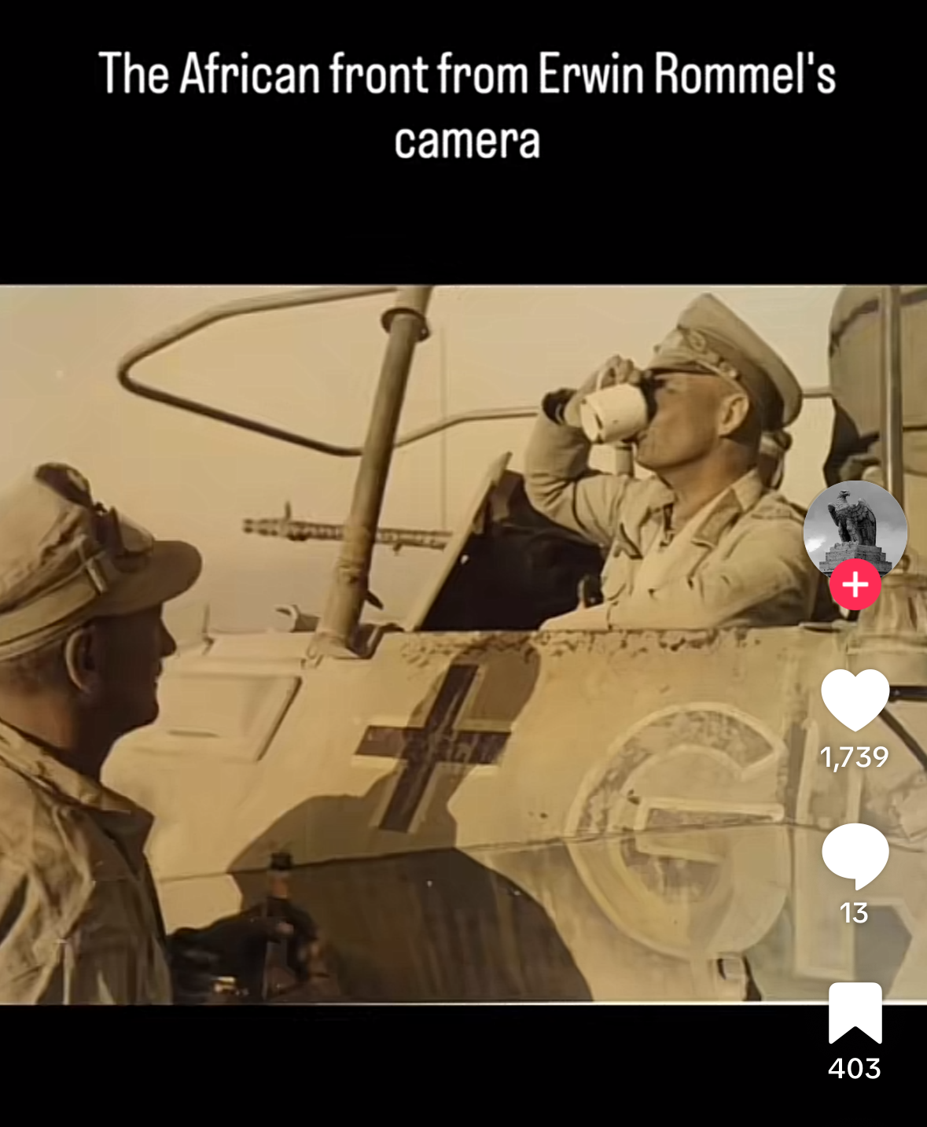
Abbildung 8: Screenshot eines TikTok-Videos, das von Erwin Rommel gemachte Bilder nostalgisch inszeniert
Trends wie „Aryan Classic“ kombinieren NS-Bildsprache - etwa Skulpturen von Arno Breker – mit moderner „Fashwave“-Ästhetik: Neonfarben, Retro-Gaming-Looks, kurze Loops und epische Soundtracks. Oft werden zusätzlich Elemente aus christlicher Symbolik, orthodoxen Bildern oder folkloristischem Brauchtum vermischt, um eine scheinbar „europäische Identität“ zu inszenieren. Diese Identität ist traditionalistisch, männlich und soldatisch konnotiert und basiert auf der Abwertung (vermeintlich) anderer Kulturkreise. Es wird ein unausgesprochener Gegensatz zu Migrant*innen aufgebaut, der sich bis hin zu weitergehenden politischen Forderungen nach einer „Festung Europa“ erstreckt. So verschwinden historische Zusammenhänge und Emotionen von Nostalgie und wahrgenommenen Verlusten werden verstärkt. Eben das macht sie so wirksam: NS-Bezüge werden nicht erklärt, sondern „gefühlt“.
Vor dem Hintergrund der NS-Vergangenheit werden zudem ein vermeintlicher „Retter-Mythos“ sowie die Vorstellung einer „Weltverschwörung“ verbreitet. Das Jahr 1945 wird in diesem Zusammenhang als europäischer „Seelenverlust” gedeutet. In diesen Erzählungen wird das NS-Regime als angebliche Schutzmacht Europas verklärt. Der Krieg wird als „Präventivschlag“ beziehungsweise „Verteidigung” gegen einen konstruierten Feind wie den „jüdischen Bolschewismus“ dargestellt.

Heute wird dieses Narrativ weitergeführt und normalisiert: Begriffe wie „globalistische Elite“ oder „Großer Austausch“ tauchen zunehmend auch in breiteren Online-Diskursen auf, oft ohne klare Einordnung, aber mit starken antisemitischen Untertönen. Die Wehrmacht dient dabei als historisches Symbol für Widerstand. So wird der Vernichtungskrieg schrittweise umgedeutet von einem Verbrechen hin zu einer vermeintlichen „Rettungsmission“ für die westliche Kultur. In rechtsextremen Narrativen wird die deutsche Niederlage 1945 nicht als Befreiung dargestellt – sondern als „Verlust“ Europas. Die Niederlage erscheint als Moment, in dem Europa angeblich seine „Seele“ verloren hat. Europa wird als Ansammlung völkischer Nationalstaaten dargestellt. Daran knüpfen Erzählungen einer „Fremdbestimmung“ an: von angeblicher amerikanischer Dominanz bis hin zur EU als Projekt der „Ent-Europäisierung“, das Identität, Familie und Tradition zerstöre. Gleichzeitig wird eine Vorstellung europäischer Überlegenheit konstruiert, die damals „niedergeschlagen“ worden sei. Auf Social Media formt sich daraus eine neue rechtsextreme, kollektive Identität, die auf einer „Blut und Boden“- Ideologie basiert. Diese Geschichten erzeugen gezielt das Gefühl von Verlust und Entwurzelung – und bieten als Antwort eine radikale „Wiedergeburt“ Europas auf der Grundlage autoritärer und ausgrenzender Ideale.

Der Erfolg dieser Erzählungen ist eng mit der Funktionsweise und kommunikativen Entwicklungen von Onlineplattformen verknüpft. In den Sozialen Medien dominiert heute ein „situatives Erzählen“: Statt stabiler, überprüfbarer Geschichtsbilder entstehen fragmentierte Inhalte, in denen Fakten, Halbwahrheiten und gezielte Umdeutungen miteinander vermischt werden. Kontext geht verloren – entscheidend ist, was emotional anschlussfähig ist.

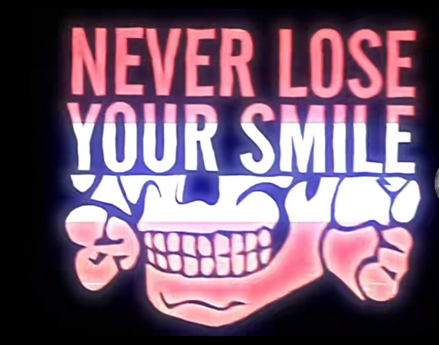
Abbildung 9: Screenshot eines Posts, der ein bekanntes rechtsextremes Bild nutzt, das aus dem Slogan „Never Lose Your Smile“ und der unteren Hälfte des SS-Totenkopfs besteht
Geschichte wird dadurch zu einem flexiblen Werkzeug, nicht zur Aufklärung, sondern zur Identitätsstiftung und zur Abgrenzung gegenüber einem vermeintlich „Anderen“. Im Zusammenspiel der gezeigten Beispiele entsteht ein modernes, europäisch aufgeladenes rechtsextremes Narrativ: emotional, visuell attraktiv und leicht anschlussfähig. Es verschiebt Grenzen des Sagbaren, normalisiert problematische Deutungen und macht die Ideologie visuell leicht konsumierbar.

Fazit

Die sog. Epstein-Files verdeutlichen die Anschlussfähigkeit antisemitischer Narrative über verschiedene Phänomenbereiche. Die Enthüllungen im Fall werden genutzt, um vermeintlich zu beweisen, dass Verschwörungsmythen über globale Eliten wahr seien. Dies erfordert eine differenzierte Einordnung durch Präventionsakteur*innen, um weder reale Verbrechen klein zu reden noch Verschwörungsmythen zu legitimieren.
Die Aktivitäten islamistischer Akteur*innen während des Fastenmonats Ramadan sind darauf ausgelegt, andere Muslim*innen für ihre eigene (salafistische) Interpretationsform der Religion zu interessieren und letztlich davon zu überzeugen. Dazu machen sich die Akteur*innen ein gesteigertes Interesse an religiösen Inhalten während des Ramadan zunutze, indem sie sich als Autoritäten für religiöses Wissen gerieren. Ihre Botschaften betonen mehr als sonst die Möglichkeiten auf Vergebung und spirituelle Erfüllung. Der Einstieg in extremistische Formen der Religion wird so besonders niedrigschwellig gestaltet.

KI wird von extremistischen Akteur*innen phänomenübergreifend eingesetzt, um Narrative, Feindbilder und fiktive Szenarien darstellbar und für die Zielgruppe greifbarer zu machen. Emotionalisierende Inhalte und Themen können so in ihrer Wirkung verstärkt werden. Zugleich ist die Erstellung dieser Inhalte durch KI aus Sicht der Akteur*innen niedrigschwelliger und ressourcensparender als klassische Methoden. KI wird deshalb ein fester Bestandteil der Propaganda bleiben und Präventionsakteur*innen sowie Plattformbetreibende vor neue Herausforderungen stellen.

Rechtsextreme Akteur*innen beziehen sich in digitalen Räumen häufig codiert auf den Nationalsozialismus und dessen prominente Vertreter*innen. Damit vertreten sie nach innen klar ihre Position, während sie diese nach außen bewusst verschleiern. Nationalsozialistische Verbrechen werden umgedeutet und im Kontext aktueller Geschehnisse etwa zur „Verteidigung europäischer Zivilisation“ verklärt. Gängige Formate und Ästhetiken der Beiträge auf Online-Plattformen erleichtern den Konsum dieser Inhalte, indem historische Sachverhalte und Entwicklungen lediglich fragmentiert und hochgradig emotionalisiert wiedergegeben werden, während ihre ästhetische Aufbereitung häufig popkulturelle Referenzen erkennen lässt.

Immer auf dem neuesten Stand – die aktuellen Monitoring-Ergebnisse gibt es auf unserem Telegram-Monitoring-Kanal
Hier können Sie dem Kanal beitreten: https://t.me/+FudZanikhSI3NmUy
Oder scannen Sie folgenden QR-Code:

[Telegram muss auf dem Gerät installiert sein. Sollte der Link bei Ihnen nicht funktionieren, probieren Sie es gerne über den QR-Code.]

Abbildungsverzeichnis:

Abb. 1: Coach Aaron Official: Eliten, TikTok vom 22.02.2026: TikTok-Link (letzter Abruf: 04.05.2026).
Abb. 2: Alexander 1971.777: Epstein, TikTok vom 09.02.2026: TikTok-Link (letzter Abruf: 07.05.2026).
Abb. 3: Hanna Hansen Official: Ramadan, Instagram vom 24.02.2026: https://www.instagram.com/p/DVJdAkRiAB-/ (letzter Abruf: 06.05.2026).
Abb. 4: Wilhelm Kachel: Mutterschaft, Instagram vom 19.12.2025: https://www.instagram.com/p/DRPxrlEDbdS/ (letzter Abruf: 05.05.2026).
Abb. 5: ISLAMigenz: Staatsräson, Instagram vom 24.12.2025: https://www.instagram.com/p/DSpAaDeDVTp/ (letzter Abruf: 05.05.2026).
Abb. 6: Forbidden Truth: Climate Engineerig, Instagram-Beitrag vom 20.02.2026: https://www.instagram.com/p/DU_jQz8DIkR/ (letzter Abruf: 05.05.2026).
Abb. 7: Gasthaus Eiserner Löwe: „Großes Mega Schnitzel Buffet am 20. April 2026!“, eisernerloewe.de vom 10.03.2026: https://www.eisernerloewe.de/grosses-mega-schnitzel-buffet-am-20-april-2026/ (letzter Abruf: 07.05.2026).
Abb. 8: Europa 141: Erwin Rommel, TikTok vom 29.10.2025: TikTok-Link (letzter Abruf: 04.05.2026).
Abb. 9: Austria Nazionale: SS-Totenkopf, TikTok vom 05.06.2024: TikTok-Link (letzter Abruf: 07.05.2026).

Impressum

Herausgegeben von
dist[ex] – Entwicklung einer bundeszentralen Infrastruktur für Distanzierungs- und Ausstiegsarbeit

Violence Prevention Network gGmbH
Alt-Reinickendorf 25
13407 Berlin
Tel.: (030) 917 05 464
post@violence-prevention-network.de
www.violence-prevention-network.de
©Violence Prevention Network | 2026

Eingetragen beim
Amtsgericht Berlin-Charlottenburg unter der Handelsregisternummer: HRB 221974 B

Gestaltung
Parichehr Bijani

dist[ex] - Entwicklung einer bundeszentralen Infrastruktur für Distanzierungs- und Ausstiegsarbeit ist ein Kooperationsverbund von BAG Ausstieg zum Einstieg e. V., Grüner Vogel e. V., Interdisziplinäres Zentrum für Radikalisierungsprävention und Demokratieförderung e. V. (IZRD), Legato/Vereinigung Pestalozzi gGmbH und Violence Prevention Network gGmbH.


Der Kooperationsverbund dist[ex] wird finanziert vom Bundesministerium für Bildung, Familie, Senioren, Frauen und Jugend im Rahmen des Bundesprogramms „Demokratie leben!“. Für inhaltliche Aussagen und Meinungsäußerungen tragen die Publizierenden dieser Veröffentlichung die Verantwortung.
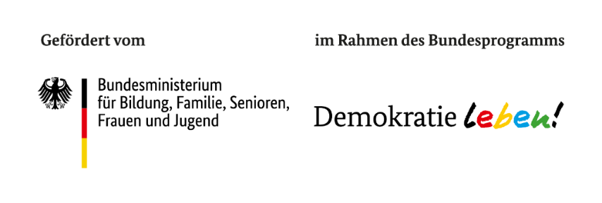

Carla Reveland und Wulf Rohwedder: „Naidoo und Verschwörungsmythen: Kehrtwende von der Kehrtwende.”, tagesschau.de vom 20.02.2026: https://www.tagesschau.de/faktenfinder/naidoo-epstein-100.html (letzter Abruf: 05.05.2026).
Carsten Kühntopp und Jan Koch: „Was die Epstein-Akten zeigen - und was nicht”, tagesschau.de vom 21.12.2025: https://www.tagesschau.de/ausland/amerika/epstein-akten-veroeffentlichung-faq-100.html (letzter Abruf: 04.05.2026).
Jessica Hoyer: „Ritualmordlegende”, bpb.de vom 03.05.2025: https://www.bpb.de/themen/antisemitismus/dossier-antisemitismus/was-heisst-antisemitismus/glossar-antisemitismus/559920/ritualmordlegende (letzter Abruf: 04.05.2026).
Seit über 100 Jahren kursiert die sogenannte Schrift „Protokolle der Weisen von Zion“ in diversen globalen Kontexten. Obwohl es sich nachgewiesenermaßen um eine gezielt konstruierte antisemitische Propagandaschrift handelt, wird es weiterhin von Verschwörungsideolog*innen, Islamist*innen und Rechtsextremist*innen herangezogen: Diese Milieus beziehen sich sowohl auf die darin formulierten antisemitischen Narrative als auch auf das Dokument selbst. Siehe dazu bspw.: Christopher Egenberger: „Die Protokolle der Weisen von Zion“, bpb.de vom 14.10.2015: https://www.bpb.de/themen/rechtsextremismus/dossier-rechtsextremismus/210333/die-protokolle-der-weisen-von-zion/ (letzter Abruf: 12.05.2026).
Jane Wakefield: „How Bill Gates became the Voodoo Doll of Covid Conspiracies”, bbc.com vom 05.06.2020: https://www.bbc.com/news/technology-52833706 (letzter Abruf: 04.05.2026).
Jessica Hoyer: „Ritualmordlegende”, bpb.de vom 03.05.2025: https://www.bpb.de/themen/antisemitismus/dossier-antisemitismus/was-heisst-antisemitismus/glossar-antisemitismus/559920/ritualmordlegende (letzter Abruf: 04.05.2026).
Marcel Bubert, Wolfram Drews, und André Krischer: „Verschwörungstheorien als Elitenkritik: Über die langen Traditionen eines aktuellen Phänomens”, Universität Münster: https://www.uni-muenster.de/Religion-und-Politik/aktuelles/schwerpunkte/epidemien/06_thema_verschwoerung.shtml (letzter Abruf: 26.02.2026).
Andrew Ross et al: „The Major Business Names in the Epstein Files”, New York Times vom 02.02.2026: https://www.nytimes.com/2026/02/02/business/dealbook/epstein-files-business.html (letzter Abruf: 04.05.2026).
Euronews: „Fragmente des Kaaba-Tuchs an Epstein geliefert?“, euronews.com vom 03.02.2026: https://de.euronews.com/2026/02/03/epstein-files-kaaba-tuch (letzter Abruf: 04.05.2026).
Abul Baraa Tube: „Freuen sich Abu Hamza und Abul Baraa auf Ramadan?“, YouTube vom 13.02.2026: YouTube-Link (letzter Abruf: 04.05.2026).
Hanna Hansen Official: „Ramadan – ist deine Chance“, YouTube vom 18.02.2026: https://www.youtube.com/shorts/B4cebc-GX1g (letzter Abruf: 04.052026).
Deutschlandfunk: „Die völkischen KI-Memes von „Wilhelm Kachel““, deutschlandfunk.de vom 29.08.2024: https://www.deutschlandfunk.de/rechtsextreme-memes-kuenstliche-intelligenz-wilhelm-kachel-propaganda-100.html (letzter Abruf: 05.05.2026).
Wilhelm Kachel: Instagram-Beitrag vom 20.11.2025: https://www.instagram.com/p/DRRqi5CjQKQ/ (letzter Abruf: 05.05.2026).
Wilhelm Kachel: Instagram-Beitrag vom 13.02.2026: https://www.instagram.com/p/DUs3V30Db8g/ (letzter Abruf: 05.05.2026).
Kira Ayyadi: „AfD beauftragt Rechtsextremen mit KI-Wahlkampf“, belltower.news vom 18.12.2024: https://www.belltower.news/tannwald-media-afd-beauftragt-rechtsextremen-mit-ki-wahlkampf-157509/ (letzter Abruf: 05.05.2026).
Gabriel Rinaldi, Tim Frehler und Peter Ehrlich: „Mit wem die AfD in den Wahlkampf geht“, sz.de vom 27.11.2024: https://www.sz-dossier.de/meldungen/2024-11-27-mit-wem-die-afd-in-den-wahlkampf-geht-9c242315 (letzter Abruf: 05.05.2026).
Aufkleber mit Wilhelm-Kachel-Motiv, patria-laden.de: https://patria-laden.com/product/aufkleber-deutsche-zukunft-50-stueck/ (letzter Abruf: 05.05.2026).
Vgl. Beitrag von Eren Güvercin am 07.01.2026 auf X: https://x.com/erenguevercin/status/2008890363935691044 (letzter Abruf: 05.05.2026).
Vgl. ISLAMigenz: Instagram-Beitrag vom 03.01.2026: https://www.instagram.com/p/DTBryDDjA2z/ (letzter Abruf: 05.05.2026).
Leonie Feuerbach: „Chemtrails und Reptiloide“, bpb.de vom 06.06.2018: https://www.bpb.de/themen/medien-journalismus/wahre-welle/270412/chemtrails-und-reptiloide/ (letzter Abruf: 05.05.2026).
Ebd.
Forbidden Truth: Instagram-Beitrag vom 20.02.2026: https://www.instagram.com/p/DU_KtulDDvu/ (letzter Abruf: 05.05.2026 - Beitrag nicht mehr online).
Ebd.
Forbidden Truth: Instagram-Beitrag vom 13.02.2026: https://www.instagram.com/p/DUs99b8jJB8/ (letzter Abruf: 05.05.2026 - Beitrag nicht mehr online).
Ayyadi 2024
Annekathrin Kohout: „Bildpolitiken des Affekts“, taz.de vom 12.03.2025: https://taz.de/Wie-rechts-ist-die-KI-Aesthetik/!6071540/ (letzter Abruf: 05.05.2026).
Bea Bernstein: „Wer ist die Gruppe „Balaclava Graphics“?“, belltower.news. vom 07.11.2022: https://www.belltower.news/bautzen-wer-ist-die-gruppe-balaclava-graphics-141709/ (letzter Abruf: 05.05.2026).
Verfassungsschutz Baden-Württemberg: „Neue Studie des LfV: ‚Schnitzel für 14,88 Euro. Die Einnahmequellen von Rechtsextremisten in Deutschland.‘“, verfassungsschutz-bw.de vom 02.10.2024: https://www.verfassungsschutz-bw.de/,Lde/Startseite/Meldungen+und+Archiv/Studie_+Schnitzel+fuer+14_88+Euro (letzter Abruf: 05.05.2026).
Bundesamt für Verfassungsschutz: „Rechtsextremismus: Symbole, Zeichen und verbotene Organisationen“, Bundesamt für Verfassungsschutz 2022: Link zu Verfassungsschutz (letzter Abruf: 05.05.2026).
Jörg Eschenfelder: „Martin Wieser rechtskräftig verurteilt“, ovb-heimatzeitungen.de vom 23.12.2025: https://www.ovb-heimatzeitungen.de/wasserburg/2025/12/22/martin-wieser-rechtskraeftig-verurteilt-2.ovb (letzter Abruf: 07.05.2026).
Keil, D.: „Europa gegen die EU: Aktualisierungen extrem rechter Europa-Imaginationen in der Krise der EU“, ZRex - Zeitschrift für Rechtsextremismusforschung, 4(2), S. 230–248 von 2024.
Jonathan Suseno Sarwono: „Yup, Another Far-right Classic: The Propagation of Far-right Content on TikTok in Malaysia, Indonesia, and the Philippines“, GNET vom 08.11.2023: https://gnet-research.org/2023/11/08/yup-another-far-right-classic-the-propagation-of-far-right-content-on-tiktok-in-malaysia-indonesia-and-the-philippines/ (letzter Abruf: 04.05.2026).
Susanne Gaschke: „‘Unsere Vorfahren waren keine Verbrecher‘: Der AfD-Spitzenkandidat Krah will die Christdemokraten ‚zerstören‘ – auch mithilfe türkischstämmiger Wähler“, nzz.ch vom 07.09.2023: https://www.nzz.ch/international/afd-spitzenkandidat-krah-deutsche-vorfahren-keine-verbrecher-ld.1755120 (letzter Abruf: 07.05.2026).
Fabian Virchow: “ Narrative der extremen Rechten: Rechtsextreme Narrative in sozialen Medien“, BZKJ aktuell von 02/2024: https://www.bzkj.de/resource/blob/240364/b4c3068e23fba890d814b80fa76d3306/20242-narrative-der-extremen-rechten-data.pdf (letzter Abruf: 07.05.2026).
J. Krameritsch: Die fünf Typen des historischen Erzählens – im Zeitalter digitaler Medien“, Zeithistorische Forschungen/Studies in Contemporary History, 8(3), S. 413–432, 2024.
Fabian Virchow: “ Narrative der extremen Rechten: Rechtsextreme Narrative in sozialen Medien“, BZKJ aktuell von 02/2024: https://www.bzkj.de/resource/blob/240364/b4c3068e23fba890d814b80fa76d3306/20242-narrative-der-extremen-rechten-data.pdf (letzter Abruf: 07.05.2026).

